**5. Homework, widjet for arsenal**

1. Что хотим получить в виджете (в плане вида)? Геттер для патронов и т.д.

2. Создаем функцию для получения структуры в WeaponComponent

3. Теперь в виджете аналогичную

4. Так как у нас есть одинаковые вызовы в обоих функциях, выделим их в отдельную функцию

5. Как организовать несколько нод (в BP-функциях биндинга) в одну?

6. Как настроили отображение в правом нижнем углу (объекты какие добавили и как их настроили)?

7. Создаем биндинг для картинки самого оружия

8. Создаем биндинг для поля текста

1. Для начала создаем геттер для CurrentAmmo у BaseWeapon:

2. Аналогичным образом (как для UIData) создаем функцию получения CurrentAmmo BaseWeapon в WeaponComponent:

3. И создать в виджете аналогичную функцию:

4. Так как у нас есть одинаковые вызовы в обоих функциях, выделим их в отдельную функцию:



5. В графе нашего виджета у функции GetCrosshairImage можем выделить ноды, отвечающие за получение размера картинки и создать на их основе макрос (или функцию), выделив их и нажав ПКМ->CollapseToMacro:

У нас при этом создается внутри макроса два пина на вход, однако на самом деле мы передаем одну и ту же текстуры, поэтому исправили это:

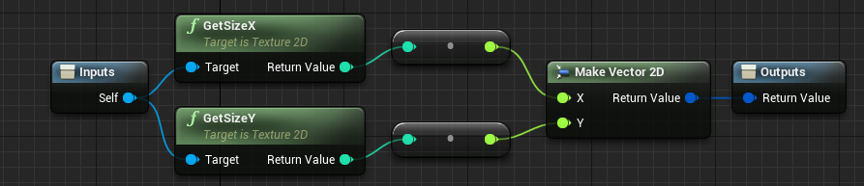

6. Для создания в левом нижнем углу изображения оружия и количества патронов с обоймами добавляем Horizontal Box.

В него добавляем Text, Spacer (служит для разрядки других элементов, ставим ему размер 30 по Size-X, именно такое расстояние будет между текстом и картинкой) и Image.

У HorizontalBox выбираем SizeToContent. Выравнивание в правый нижний, alignment в единицы, по X и Y -50.

7. Далее создаем биндинг для нашей картинки уже в HorizontalBox, но логика у нее абсолютна такая же, как и для прицела.

8. Для поля текста по умолчанию установим 0 / 0, а также забиндим функцию:

Из интересного тут только нода Select, которая работает как if.